數學第三冊第9單元後測評量試題
國小 年 班 座號 姓名

一、下面的物品中，有平面的在（ ）裡畫○，沒有的打×：每題4分，共16分
(1)  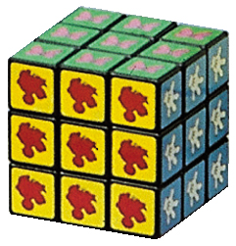  （） | (2)    （）
(3)    （） | (4)  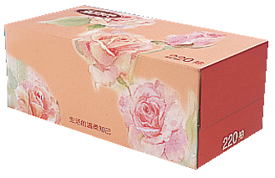  （）
二、下面圖形中，面比較大的在（ ）裡畫○，比較小的打×：每格6分，共36分
(1)
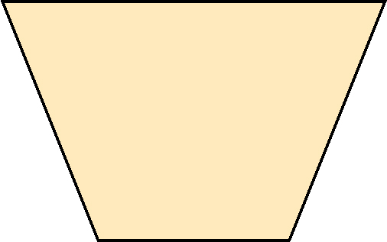
（） （）
(2)
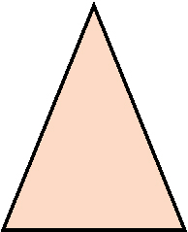
（） （）
(3)
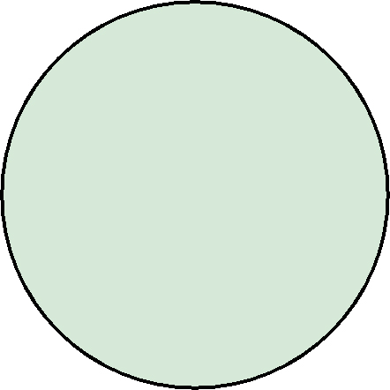
（） （）

三、數數看，下面的圖形各用幾塊 拼成的？每題4分，共12分
(1)
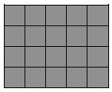 （）塊
(2)
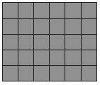 （）塊
(3)
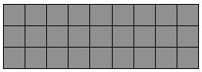
（）塊
四、將下面各圖形的面由大到小依序排列（請填代號）：每格6分，共36分
(1)
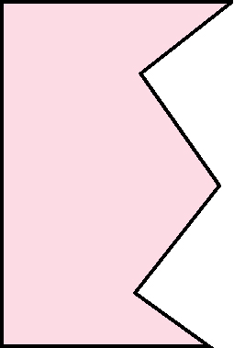
乙
甲
丙
()→ ()→ ()
(2)
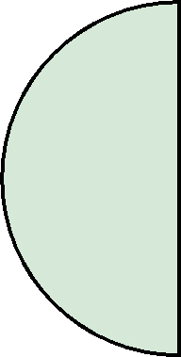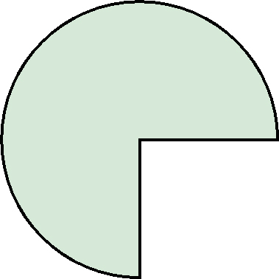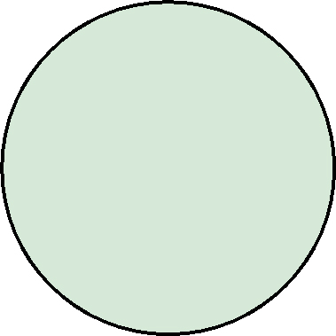
ㄅ
ㄆ
ㄇ
()→ ()→ ()

